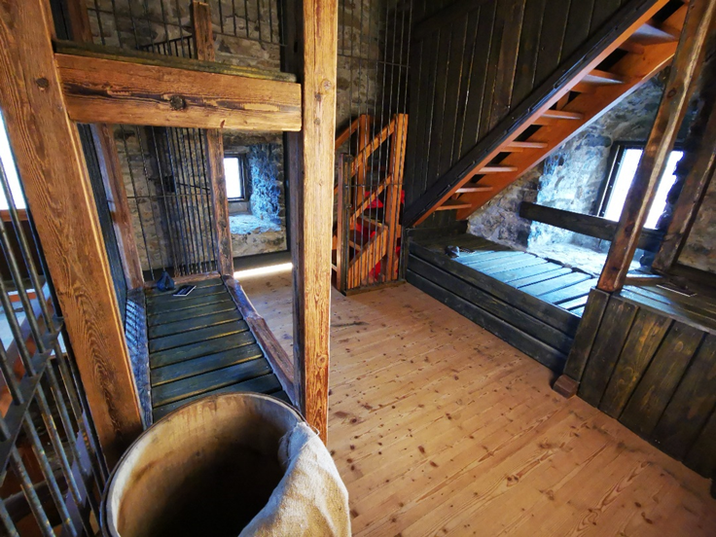

Darrtor und Oberes Tor entdecken
Stadttore täglich geöffnet

„Eine Stadt der Giebel und Tore sei Saalfeld und ihre Türme und Kirchen eine Zierde der Stadt“. Mit diesem Zitat wurde Saalfeld schon vor langem beschrieben. Nach Fertigstellung der ersten beiden Erlebnisausstellungen im Oberen Tor und Darrtor wird schon fleißig an der Umsetzung der Konzeption für das Saaltor gearbeitet, das Blankenburger Tor folgt als letztes im nächsten Jahr.

Das Obere Tor lädt seit 2021 zum Besuch ein. In der interaktiven Ausstellung erfährt man, wie Fremde um 1600 in der Stadt begrüßt und überprüft wurden. Mit dem Nürnberger Kaufmann Georg Pelzer, der mit seiner Wagenkolonne auf der alten Handelsstraße nach Leipzig unterwegs ist, erlebt man den Empfang durch den Torwächter Heinrich. Auch aus dem Leben des Torwächters wird berichtet. Auf Taubenflügeln geht es virtuell durch die kunstvoll gezimmerte Turmhaube hinauf über die mittelalterliche Stadt und hinein in ihre Geschichte.
Schließlich stellt sich noch die letzte Bewohnerin des Oberen Tores vor, bevor der Gast mit einem eigenen Passierschein in die Stadt entlassen wird.

Ihren Fortgang findet die Geschichte im Darrtor. Stadtschreiber Pfaler erklärt die Entwicklung der Rechtsprechung über die Jahrhunderte hinweg und hat einen kniffligen Fall zu lösen: Wie kann ein scheinbarer Betrug geahndet werden ohne den reichen Nürnberger Kaufmann, dessen Dienste die Stadt braucht, zu verprellen?

Im Nachsinnen darüber wird das Rechtsverständnis der damaligen Zeit deutlich. Anhand authentischer Fälle kann jeder Gast selbst testen, ob er sich früher als Richter geeignet hätte.
Auch der Saalfelder Scharfrichter kommt zu Wort, nachdem die Richtstätten der Stadt und andere Orte der Gerichtsbarkeit in Saalfeld vorgestellt wurden. Und ehe sich hoch oben auf dem Zinnenkranz der Blick über Saalfeld und die Umgebung weitet, berichten frühere Gefangene, wie es ihnen im Darrtor ergangen ist.

So erlebt der Gast das ehemalige Gefängnis heute als Besucher einer interaktiven Ausstellung und erfährt viel Interessantes zur Stadtgeschichte anhand eines Films, historischer Aufnahmen, Informationstafeln und 3D-Visualisierungent. Sie informieren über die Gerichtsbarkeit der Stadt und erzählen authentische Schicksale einstiger Gefangener.

Beide Ausstellungen sind täglich geöffnet. Eintrittskarten sind in der Tourist-Information am Markt erhältlich oder können vor Ort online über QR-Codes erworben werden.

Der Eintrittspreis pro Tor beträgt für Erwachsenen 2,00 € und für Kinder (4 -16 Jahre) 1,00 €.

Öffnungszeiten:
Mai – September täglich 9:00 – 18:00 Uhr
Oktober - April täglich 10:00 - 16:00 Uhr

Weitere Informationen unter www.feengrotten.de oder 0 36 71/ 5 50 40.

Text und Bildmaterial zum Download unter www.feengrotten.de/presse

